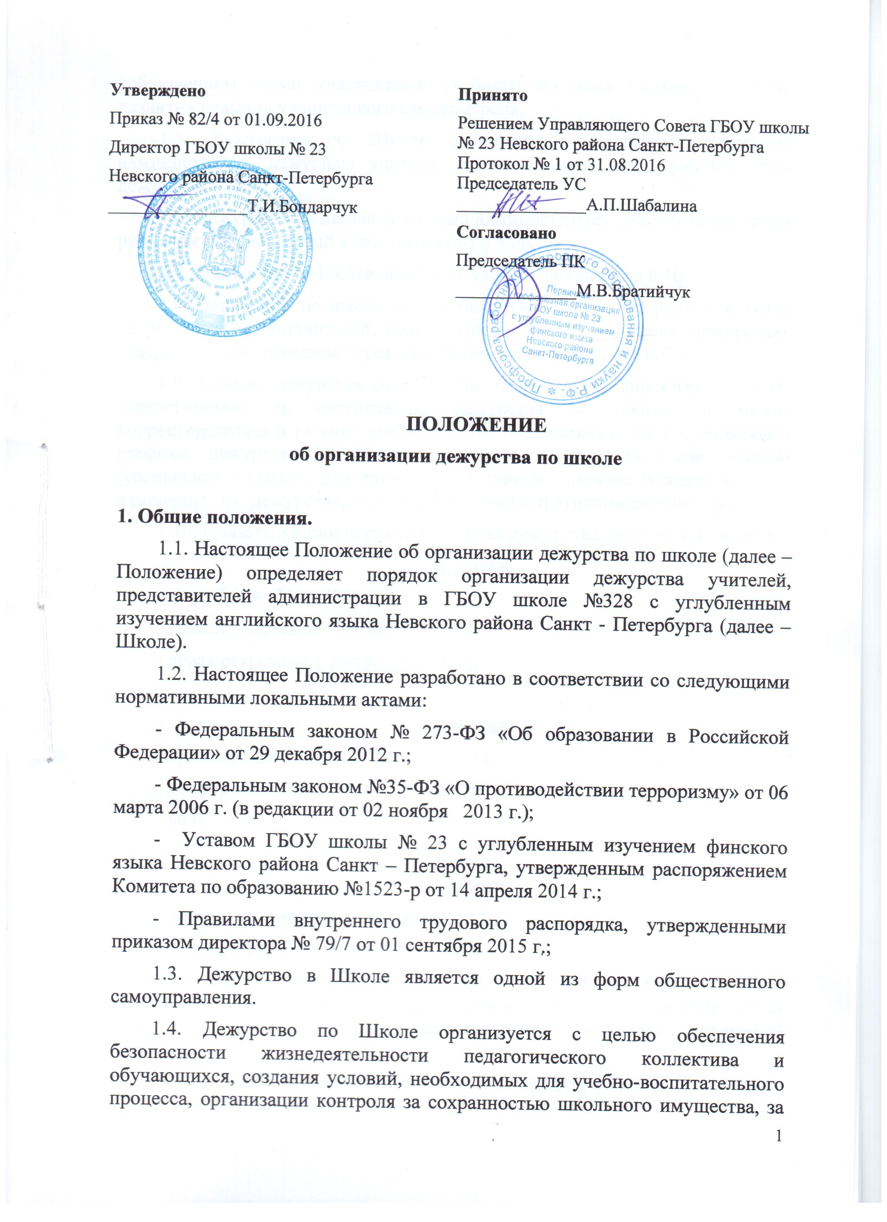
соблюдением всеми участниками учебного процесса порядка, чистоты, развития навыков ученического самоконтроля.
1.5. Дежурство по Школе совместно осуществляют дежурный администратор, дежурные учителя, дежурный классный руководитель, дежурный класс.
1.6. Дежурство по школе дежурный администратор, дежурный классный руководитель, дежурный класс начинают в 8.00.
1.7. Дежурство по школе дежурные учителя начинают в 8.10.
1.8. Дежурство по школе осуществляется согласно графику дежурства педагогов и представителей администрации (далее – График дежурства), утверждённому приказом директора школы не позднее 1 сентября.
1.9. График дежурства составляется заместителем директора по УВР, ответственным за организацию дежурства по школе, и может корректироваться в течение учебного года. Основаниями для корректировки графика дежурства являются: изменения в педагогическом составе (увольнение педагога, длительное отсутствие по причине болезни и т. п.), изменение зон дежурства, изменения в административном составе школы.
1.10. Обязательными постами в графике дежурства педагогов являются:
1-й этаж
- вестибюль (Пост №1);
- правая рекреация 1 этажа (Пост №2);
- левая рекреация 1 этажа (Пост №3);

2-й этаж
- правая рекреация 2 этажа (Пост № 4);
- левая рекреация 2 этажа (Пост № 5);
- холл у кабинеа № 13 (Пост № 6);

3-й этаж
- правая рекреация 3 этажа (Пост № 7);
- левая рекреация 3 этажа (Пост № 8).
1.11. Дежурство в спортивном зале и его прилегающих подсобных помещениях (раздевалки, туалеты, душевые, тренерская, коридор между тренерской и раздевалками) осуществляется учителями физической культуры.
1.12. На каждый пост назначается по 1 дежурному учителю.
1.13. В дежурстве по школе участвуют 8 – 11 классы.
1.14. График дежурства обучающихся по школе разрабатывается заместителем директора по ВР, утверждается приказом директора не позднее 1 сентября.
1.15. График дежурства обучающихся может корректироваться в течение учебного года. Основаниями для корректировки являются: изменения в составе классных руководителей, замена классов (во втором полугодии не дежурят 11-е классы).
1.16. График распределения обучающихся дежурного класса по постам составляется дежурным классным руководителям за 1 день до дежурства.
1.17. Обязательными постами в графике дежурства обучающихся класса являются:
1-й этаж
- вестибюль (Пост №1);
- правая рекреация 1 этажа (Пост №2);
- левая рекреация 1 этажа (Пост №3);

2-й этаж
- правая рекреация 2 этажа (Пост № 4);
- левая рекреация 2 этажа (Пост № 5);
- холл у кабинета № 13 (Пост № 6);
- вход в административный коридор (Пост № 9)
- столовая (Пост № 10)

3-й этаж
- правая рекреация 3 этажа (Пост № 7);
- левая рекреация 3 этажа (Пост № 8).

Лестницы

- правая (Пост № 11)
- левая (Пост № 12)

2. Права и обязанности дежурного администратора.
2.1. Дежурный администратор назначается из числа представителей администрации Школы, дежурит согласно утвержденному графику дежурства.
2.2. В своей деятельности дежурный администратор руководствуется следующими локальными актами:
- Правилами внутреннего трудового распорядка, утвержденными приказом директора № 79/7 от 01 сентября 2015 г.;
- Кодексом этики и служебного поведения работников, утвержденным приказом директора № 79/6 от 31.08.2013;
- Положением о правилах поведения учащихся, утвержденном приказом директора № 79/6 от 31.08.2013;
- Настоящим положением об организации дежурства по школе.
2.3. Дежурный администратор имеет право:
- в пределах своей компетенции самостоятельно отдавать распоряжения педагогам и обучающимся;
- запрашивать у классных руководителей и других педагогов сведения об обучающихся и их родителях (законных представителях);
- приглашать родителей (законных представителей) обучающихся в школу с указанием причины вызова;
- в случае необходимости заходить на уроки и другие занятия, беспрепятственно проходить во все помещения Школы;
- делать замечания в устной и письменной форме (докладная записка на имя директора) обучающимся, которые нарушают правила поведения несовершеннолетних обучающихся, внешний вид которых не соответствует требованиям, предъявляемым к школьному деловому костюму;
- делать замечания в устной и письменной форме (докладная записка на имя директора) педагогам, нарушающим правила внутреннего трудового распорядка, нормы профессиональной этики педагога;
- делать замечания в устной и письменной форме (докладная записка на имя директора) дежурным обучающимся, дежурным педагогам, нарушающим настоящее положение.
2.4. Обязанности дежурного администратора:
- отвечает за дисциплину и порядок, сохранность школьного имущества в день дежурства;
- прибывает на дежурство 8.00, запускает информационную панель, получает информацию у школьного сторожа о прошедшем ночном дежурстве, состоянии здания и коммуникаций, в случае каких-либо происшествий и повреждений ставит о них в известность директора Школы;
- проверяет нахождение на рабочих местах гардеробщика, дежурного классного руководителя; в случае отсутствия кого-либо из перечисленных решает вопрос о замене, либо берёт функции отсутствующих на себя;
- перед началом занятий совместно с дежурным классным руководителем и назначенными дежурными, учащимися проверяет у приходящих учеников наличие второй (сменной) обуви;
- контролирует организацию дежурства по школе, проводит инструктаж дежурного классного руководителя, дежурных учителей;
- осуществляет контроль работы гардероба, столовой;
- на переменах проверяет дежурство педагогов на постах;
- следит за выполнением педагогами Правил внутреннего трудового распорядка;
- рассматривает и принимает меры к урегулированию чрезвычайных происшествий;
- при возникновении аварийных ситуаций в школе сообщает о них заместителю директора по АХР, директору Школы;
- принимает дежурство классного руководителя и класса в конце дня;
- после окончания занятий проверяет сдачу ключей от кабинетов;
- при получении информации о порче имущества учеником немедленно проверяет ее и в случае подтверждения сообщает директору школы. Обеспечивает вызов родителей учащегося, причинившего ущерб школе.
- при получении информации о случаях травматизма обучающихся немедленно проверяет ее и в случае подтверждения сообщает директору школы, оказывает обучающемуся первую доврачебную медицинскую помощь, обеспечивает информирование родителей (законных представителей) обучающегося о случившемся, при необходимости вызывает скорую помощь.
- при получении информации о случаях нарушения обучающимися правил поведения несовершеннолетних обучающихся немедленно проверяет ее, и в случае подтверждения сообщает директору школы, обеспечивает информирование родителей (законных представителей) обучающегося о случившемся, при необходимости берет объяснительную записку.
- по окончании дежурства (дежурный администратор заканчивает свое дежурство после окончания всех занятий в школе, в том числе ГПД) проверяет состояние здания, замечания по дежурству докладывает директору Школы.
2.5. В период действия чрезвычайных мер, связанных с повышением безопасности в Школе, дежурный администратор в начале своего дежурства совершает обход здания с осмотром прилегающей территории и докладывает директору результаты обхода. В случае необходимости проведения эвакуации обучающихся и персонала школы дежурный администратор дает распоряжение техническому персоналу об открытии всех запасных выходов, подает при помощи звонка сигнал к началу эвакуации, дает распоряжение дежурному классному руководителю о срочном сообщении об эвакуации директору школы (начальнику ГО) и начальнику штаба ГО в случае их отсутствия руководит ходом эвакуации.

3. Права и обязанности дежурного классного руководителя.
3.1. В своей деятельности дежурный классный руководитель руководствуется следующими локальными актами:
- Правилами внутреннего трудового распорядка, утвержденными приказом директора № 79/7 от 01 сентября 2015 г.;
- Кодексом этики и служебного поведения работников, утвержденным приказом директора № 79/6 от 31.08.2013;
- Положением о правилах поведения учащихся, утвержденном приказом директора № 79/6 от 31.08.2013;
- Настоящим положением об организации дежурства по школе.
3.2. Дежурный классный руководитель имеет право:
- в пределах своей компетенции отдавать распоряжения обучающимся;
- запрашивать у классных руководителей и других педагогов сведения об обучающихся и их родителях (законных представителях);
- делать замечания в устной и письменной форме (докладная записка на имя дежурного администратора) обучающимся, которые нарушают правила поведения несовершеннолетних обучающихся, внешний вид которых не соответствует требованиям, предъявляемым к школьному деловому костюму;
- обращаться за помощью к дежурному администратору.
3.3. Дежурный классный руководитель обязан:
- накануне дежурства класса (за 1 день) распределить обучающихся по постам и ознакомить их с данным распределением;
- проинструктировать об их правах и обязанностях;
- прибыть на дежурство 8.00, расставить дежурных учеников на посты;
- перед началом занятий, совместно с дежурным администратором, проверить у обучающихся наличие второй (сменной) обуви.
- во время перемены контролировать дежурство класса согласно распределению;
- следить за порядком и дисциплиной обучающихся во время перемен;
- при получении информации о порче имущества учеником немедленно проверить ее и в случае подтверждения сообщить дежурному администратору.
- при получении информации о случаях травматизма обучающихся немедленно проверить ее и в случае подтверждения сообщить дежурному администратору, оказать обучающемуся первую доврачебную помощь, обеспечить информирование родителей (законных представителей) обучающегося о случившемся, при необходимости вызывать скорую помощь.
- при получении информации о случаях нарушения обучающимися правил поведения несовершеннолетних обучающихся немедленно проверить ее, и в случае подтверждения сообщить дежурному администратору, при необходимости взять объяснительную записку.
- в конце дня сдать дежурство (в устной форме) дежурному администратору.

4. Права и обязанности дежурного учителя.
4.1. В своей деятельности дежурный учитель руководствуется следующими локальными актами:
- Правилами внутреннего трудового распорядка, утвержденными приказом директора № 79/7 от 01 сентября 2015 г.;
- Кодексом этики и служебного поведения работников, утвержденным приказом директора № 79/6 от 31.08.2013;
- Положением о правилах поведения учащихся, утвержденном приказом директора № 79/6 от 31.08.2013;
- Настоящим положением об организации дежурства по школе.
4.2. Дежурный учитель имеет право:
- в пределах своей компетенции отдавать распоряжения обучающимся;
- запрашивать у классных руководителей и других педагогов сведения об обучающихся и их родителях (законных представителях);
- делать замечания в устной и письменной форме (докладная записка на имя дежурного администратора) обучающимся, которые нарушают правила поведения несовершеннолетних обучающихся, внешний вид которых не соответствует требованиям, предъявляемым к школьному деловому костюму;
- обращаться за помощью к дежурному администратору.
4.3. Дежурный учитель обязан:
- прибыть на дежурство 8.10;
- до начала занятий и во время перемен находиться на своем посту в течение всего периода дежурства, указанного в графике;
- следить за порядком и дисциплиной обучающихся во время перемен;
- при получении информации о порче имущества учеником немедленно проверить ее и в случае подтверждения сообщить дежурному администратору.
- при получении информации о случаях травматизма обучающихся на занимаемом посту немедленно проверить ее и в случае подтверждения сообщить дежурному администратору, оказать обучающемуся первую доврачебную помощь, обеспечить информирование родителей (законных представителей) обучающегося о случившемся, при необходимости вызывать скорую помощь.
- при получении информации о случаях нарушения обучающимися правил поведения несовершеннолетних обучающихся на территории занимаемого поста немедленно проверить ее, и в случае подтверждения сообщить дежурному администратору, при необходимости взять объяснительную записку.
- в конце дня сдать дежурство (в устной форме) дежурному администратору.

5. Права и обязанности дежурного обучающегося.
5.1. Распределение дежурных обучающихся по постам происходит накануне дежурства класса классным руководителем.
5.2. В своей деятельности дежурный обучающийся руководствуется следующими локальными актами:
- Положением о правилах поведения учащихся, утвержденном приказом директора № 79/6 от 31.08.2013;
- Настоящим положением об организации дежурства по школе.
5.3. Дежурные приходят в школу к 8.00 часам утра и после инструктажа занимают свои посты.
5.4. Дежурный обучающийся имеет право делать замечания в устной и письменной форме (докладная записка на имя дежурного классного руководителя) обучающимся, которые нарушают правила поведения несовершеннолетних обучающихся, внешний вид которых не соответствует требованиям, предъявляемым к школьному деловому костюму;
5.5. Дежурные на постах отвечают:
-За дисциплину на своём посту;
- За соблюдение чистоты и порядка на своем посту;
- За сохранность школьного имущества на своем посту.
5.6. У гардероба дежурные обучающиеся, совместно с дежурным классным руководителем, встречают приходящих учащихся с 8.00 до 8.30 ч. и проверяют наличие сменной обуви.
5.7. По окончании дежурства ответственный дежурный из числа обучающихся класса и классный руководитель дежурного класса подводят итоги дежурства по школе, анализируя качество дежурства. Все возникшие замечания и предложения сообщаются дежурному администратору при сдаче дежурства дежурным классным руководителем.

